嘉義市興安國民小學一O五學年度第二學期期中定期評量六年級國語科 試卷
六 年 ___班 座號：___ 姓名：__________

一、依題意選出正確答案(每答二分，共四十分)
Combin( )「逢年過節，他都會準備一些禮物饋贈親朋好友。」上面句子的「饋」字，和下列哪一個選項「 」內的字讀音相同？➀功虧一「簣」➁路不拾「遺」➂「巍」峨壯觀➃翻箱倒「櫃」
Combin( )「打擊時，球一擊出，縱然會被接殺，也要先跑壘。」上面句子的「壘」字，和下列哪一個選項「 」內的字讀音不同？➀花「蕾」➁「累」積➂「擂」台➃「磊」落
Combin( )下列選項中的「哄」字，哪一個讀音與其他三個不同？➀下課鐘聲一響，同學們便一「哄」而散。➁當老師不在時，教室總是鬧「哄」哄的。➂他突然做了一個滑稽的動作，惹得眾人「哄」堂大笑。➃警方決定將這名「哄」騙信徒以斂財的神棍起訴。
Combin( )下列選項中的「脈」字，哪一個讀音與其他三個不同？➀他常含情「脈」脈的看著我。➁歷史的發展總有其「脈」絡可循。➂中醫師把「脈」看診後，叮囑我少吃生冷食物。➃一場大雨過後，遠處山「脈」清晰可見。
５ ( )下列哪一個選項「 」內的字是不正確的？➀他透過各種人際關係，終於挖到這則新聞的內「幕」消息。➁她的演唱會非常叫座，場裡擠滿了「慕」名而來的聽眾。
➂這個慈善機構正在籌「募」基金，準備建造一座中途之家。➃訂好目標就該設法達成，別朝三「墓」四的老想改變心意 。
６ ( )下列哪一個選項「 」內的字是正確？➀世界上有許多生物因氣候變遷及人為破壞而「濱」臨絕種。➁場上展出許多新型車款，讓人看得目「眩」神迷。➂「嬌」兵必敗，保有謙虛才能不斷的進步。➃燈一亮，看到生日蛋糕在眼前出現，我忍不住熱淚盈「框」。
７ ( )遠望嘉南平原，盡是平坦的田野，可說是平「籌」沃野，稻作豐美。請利用上面的句子，判斷平「籌」沃野的「籌」是哪一個字？➀ 籌 ➁ 疇 ➂ 綢 ➃ 稠
８ ( )下面選項「 」內的語詞，哪一組的用字完全相同？➀想要「兼顧」學業與工作，就必須做好時間規劃。\「兼顧」耐用是媽媽買東西的最高準則。➁凌晨時分，魚「市場」便人聲鼎沸，交易熱絡。\「市場」秩序良好，沒有違規事件發生。➂出國旅行時，要妥善保管護照等重要「證件」。\動聽的「證件」未必切實可行。➃今年暑假，我即將成為國一「新生」。\歷經這次教訓，他奮發向上，彷彿獲得「新生」一般。
９ ( )下面選項中的哪一個字的部首與「叛」字相同？
➀ 判 ➁ 叢 ➂ 販 ➃ 岌
Combin( )「這間訪織工廠生產的衣物，品質優良，卻在惡性競爭下，成為上游公司蟬食鯨吞的對象，員工們無所適從，網然若失，但也只能堅強的擦乾儒溼的眼框，尋謐生路。」上述文字中，總共有幾個錯字？➀ 5個 ➁ 6個 ➂ 7個 ➃ 8個
Combin( )下面選項「 」內的字，哪一組的意思完全相同？
➀還來「就」菊花\「就」近照顧➁明知「故」犯\一見如「故」➂「豁」出性命\「豁」然開朗➃一「瀉」千里\上吐下「瀉」
Combin( )下面選項「 」內的語詞，哪一組的意思完全相同？ ➀她利用暑假在飯店當「招待」\這家餐廳「招待」客人很用心➁白雪皚皚，眼前一片「迷茫」\心不在焉的他，臉上一副「迷茫」樣➂弟弟總是調皮，令人「生氣」\春天一到，處處充滿「生氣」➃她的做菜「功夫」堪稱一流\他修車的「功夫」很厲害
Combin( )下面選項「 」內的語詞，哪一個用法是正確的？➀《紅衣小女孩》這部驚悚電影令人「魂牽夢縈」，夜夜難眠。➁畢旅點滴在在令人難忘，不禁提筆「輕描淡寫」記錄下來。➂走在台北街頭，高樓大廈「櫛比鱗次」，好似一座水泥叢林。➃公園裡，許多媽媽「把玩」著小嬰兒，享受悠閒自在的時光。
Combin( )「但是……仍舊……」，不適合填在下列哪一個句子的□中？➀天空飄著雨，□爸爸□出門慢跑。➁百貨公司打折促銷，□上門的顧客□是寥寥可數。➂上課鐘響，□大家□要進教室。➃我很努力的練習，□短時間內□無法突破瓶頸。
15 ( )「□山村入夜之後燈火稀疏，孩童的眼中□燦亮著。」□內要用下列哪個選項中的語詞連接，才能最合理通順？ ➀ 不但……甚至…… ➁ 由於……所以…… ➂儘管……卻…… ➃只要……就能……
16 ( ) 甲：不但可以撈河蜆、鯽魚，還有鹹草可採收
乙：現在堤防越築越高，童年記憶早已消失無蹤
丙：過去也是河岸居民的食物櫃
丁：淡水河畔曾是我小時候的遊樂場
依照順序重組句子，下列哪一個選項最適當？
➀甲丙丁乙➁丁乙丙甲➂丙甲丁乙➃丁丙甲乙
17 ( )刪節號用法大致有二種，一種是表示意思、語氣
尚未完結，另一種則表示省略原文。下列選項中的刪節
號，哪一個用法與其他的不同？➀正午時分，別無聲息，
騎樓下的狗兒打了個哈欠，進入夢鄉……➁暴力、謊
言、背叛……都是我不能接受的。➂真是想不到，昨天
還看到他……今天卻聽到這樣的事。➃山村的夜，燈火
在風中搖曳，那山影覆蓋之處若隱若現的溪流……豐富
了我的童年。
18 ( )下列哪一句話使用的標點符號最適當？➀我雕了
一座島，那是我一向眷戀的澎湖││我的風島。➁我不
知道他為什麼不說話？➂我被淹沒在陌生的機場；陌生
的語言；以及來來去去的人群裡。➃嚮導指著前方說：
瞧，樹枝上有隻守宮。
19 ( )「十月，行道樹已換上新裝，黃得燦爛，紅得眩
目。」下面哪一個句子的寫作技巧和此句不相同？ ➀一
地的咖啡色果實，看起來香香脆脆的，真想咬上一口。
➁沒有月亮的晚上，只好換滿天的星星為山村站崗。➂
嘩啦嘩啦的雨不停的打向屋脊，熱鬧非凡。➃初秋亮麗
的陽光，晒出了翻新泥土的新鮮味兒。
20 ( )「陽光越過山頭、跳過小溪、翻過窗子，吵醒了熟
睡的人兒。上學的孩童如鳥雀般行走在村道上，一陣暖
風吹過，從遠處送來吱吱喳喳的鳥聲，也帶來玉蘭花的
清淡香氣。」上面那段文字，作者運用了哪些修辭技巧
來描述？ ➀譬喻、擬人、摹寫➁譬喻、擬人、設問 ➂
譬喻、排比、擬人 ➃排比、類疊、擬人
二、文意測驗(每答二分，共三十六分)
１ ( )過故人莊一詩描寫了朋友間的真摯情感，從詩中哪
裡可以看出做客愉快且期待再次相聚的心情？➀故人具
雞黍，邀我至田家。➁綠樹村邊合，青山郭外斜。➂開
筵面場圃，把酒話桑麻。➃待到重陽日，還來就菊花。
２ ( )「故人具雞黍，邀我至田家。」詩句中的「我」指的是誰？➀故人 ➁朋友 ➂詩人 ➃客人
３ ( )下列哪一首詩和過故人莊所描寫的題材相似？➀送元二使安西 ➁九月九日憶山東兄弟 ➂飲湖上初晴後雨 ➃題西林壁
４ ( )把愛傳下去一文中，林慶台說：「沒有家扶，就沒有今天的我！」這句話傳遞出什麼樣的感受？➀愧疚 ➁感激 ➂遺憾 ➃驕傲
５ ( )家扶基金會的創辦宗旨不包含下咧哪一項信念？
➀愛之深，責之切 ➁付出的本身就是收穫➂哪裡有需
要，家扶就在哪裡 ➃讓愛成為一股最美好的力量
６ ( )「做這件事，比擊出全壘打更快樂！」從這句話可
以看出職棒球員林智勝具備什麼樣的人格特質？➀慷慨
➁盡責 ➂勇敢 ➃好學
７ ( )「過午之後，山村也在打盹，除了偶而幾聲狗吠，別無聲息，村道上，剛舖好的柏油路面蒸騰著一骨刺鼻的柏油味道，……」這句話凸顯了山村的哪一項特色？➀寧謐 ➁嘈雜 ➂荒涼 ➃蓬勃
８ ( )作者眼中的山村車輄寮農耕圖中，不包含下列哪一種景象？➀綠色的稻苗 ➁赤腳的農夫 ➂童話屋的古老村舍 ➃棲息田間的白鷺鷥
９ ( )藉由山村車輄寮一文，作者傳達出什麼樣的心情感受？➀珍惜讀書的時光 ➁惦念兒時的玩伴 ➂想念家鄉的一切 ➃關心山村的發展
Combin( )「儘管山村入夜之後燈火稀疏，孩童的眼中卻燦亮著。」這句話所傳達的意旨和下列哪一句不同？➀美麗的山村，豐富了沒有電視、沒有電影、沒有電玩的我的童年。 ➁冬末，平安戲在「公厝」的大埕演出，隨著劇情發展，一年的辛勤就這樣在酬神的同時也獲得消解。➂我漂流在外，與山村遠隔，幸好我的童年還在山村裡，不曾遠去；山村也還在我的夢裡，從未遠離。➃兩條寬廣的道路橫亙村子內線與外環，汽車、旅人匆匆路過，使得山村更加寂寞，不再輝煌。
Combin( )迷途一文中，旅行對作者而言具有什麼樣的意義？ ➀證明友情的可貴 ➁了解家人的重要 ➂比較跟團與自助的差異 ➃發掘自己的潛能
Combin( )迷途一文中，作者覺得長大後的迷途和小時候的迷路經驗有何差異？➀迷失的地點是異鄉角落 ➁沒有求救傾訴的對象 ➂必須獨自面對孤單迷惘 ➃突發狀況較多且複雜
Combin( )「我獨自提著行李走出旅館大門，一個人搭上機場巴士，一路沉默的來到機場。進入機場大廳後，同機的乘客瞬間一哄而散。轉眼間，我被淹沒在陌生的機場、陌生的語言，以及來來去去的人群裡。這時，有個婦人拍拍我的肩膀，微笑著叫我不要擔心。終於拿到下一個班機的登機證時，那一刻，淚水替代所有的武裝決堤而出。」在這段話語中，主角的心情如何變化？➀慌張↓鎮定↓無助↓感激 ➁孤單↓無助↓安心↓感動 ➂興奮↓無助↓鎮定↓感動 ➃孤單↓緊張↓感激↓興奮
Combin( )在遠足到格蘭切斯特一文中，作者運用感官摹寫將沿途看到的景物詳實描述下來，此種寫作方式有何用意？➀鼓勵大家增廣見聞 ➁記錄自己的重要經歷 ➂表達思鄉的情懷 ➃讓讀者有身歷其境之感
15 ( )遠足到格蘭切斯特一文的作者說：「我決定步行到格蘭切斯特，做一次悠閒自在的『探險』。」這句話透露出作者對於這趟旅程抱持著什麼樣的感受？➀隨遇而安➁漫不經心 ➂驚慌失措 ➃豁然開朗
16 ( )「撒旦葉尾守宮有著如枯葉般的扁平大尾巴，眼睛上面又長了一對小角，會偽裝成枯葉或樹皮來捕捉獵物，還能騙過掠食者。」上文中並未介紹到撒旦葉尾守宮的那個特點？➀外形 ➁覓食 ➂棲息地 ➃自衛方式
17 ( )「「這裡不是有很多生物嗎﹖如果森林都消失了，那麼生物去哪兒了﹖」「哪一天當人為力量凌駕一切時，目前受到國家公園保護的這些物種，牠們該何去何從？」作者在文章中提出這些問題有什麼用意？➀感懷生命的脆弱 ➁凸顯生態保育的重要 ➂強調國家公園的獨特性 ➃讚嘆人為力量的可怕
18 ( )故事的真相一文，下列何者是作者認為掌握「故事真相」的途徑？➀眼見為憑 ➁道聽塗說 ➂主觀評論 ➃深入理解
三、填入適當的詞語(共十分)

景色依舊，人事已非，不禁興起( )
心神嚮往 千里迢迢 歷歷在目 微不足道
岌岌可危 物換星移 悠閒自在 錯落有致
的感嘆。漫步校園中，童年情景( )，遙
想當年同儕間的吵嘴鬥氣，與現今職場上的爾虞我詐相
比，實在是( )。時值初夏時分，午后的
一場驟雨，打落一地繽紛，綠葉紅花( )
的排列著，空氣中頓時瀰漫著浪漫氛圍，此情此景，著
實令人( )，好不愜意。
四、看圖回答問題(共四分)
請細心觀察圖畫內容，為其訂一個適合的題目，並
寫出支持的理由。
題目﹕( )
理由﹕

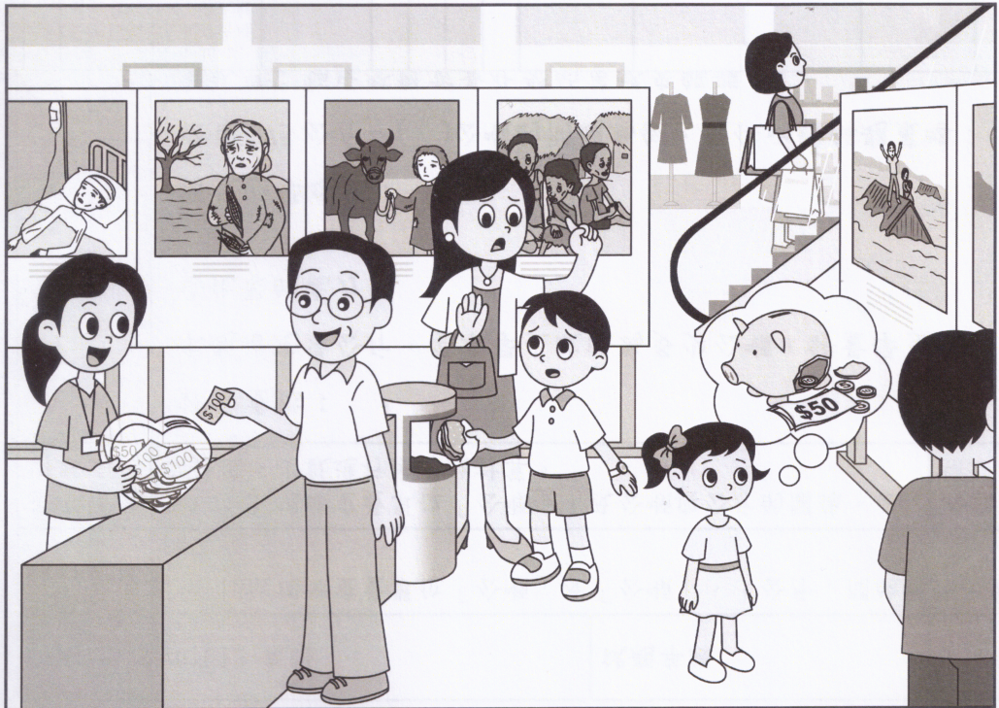
五、閱讀文章並回答問題(共十分)
冬末午後兩點半的高鐵 劉克襄
冬末時節，搭乘高鐵去旅行，是很難入眠的。再累，也想撐著眼，或者乾脆叫一杯滋味平淡的咖啡，好讓自己清醒些。
為何不休息呢？原來，這時節油菜花全面盛開了。車窗外，荒涼的鄉野間，常在一塊塊長方形的休耕田裡，冒出黃澄澄的整齊花海，溫煦的迎向陽光。仔細一瞧，還有一些小白蝶，正在花海間飛舞著。
那種明亮色彩，彷彿不是大地自己孕育的，而是某一種裝置藝術，經人刻意擺設。是為了慶祝某一次嘉年華會，而在一夜之間，按插在田地上，立刻讓死寂的環境，洋溢著生命的色彩。
有時，那些金黃花海，還不可思議的在平原之間，連接好幾塊；或者在山谷間，豐饒的盈滿，讓人眼睛一亮，油然心生溫暖。
搭乘高鐵，從車窗眺望的位置較高，遠比臺鐵和高速公路上的視野遼闊。油菜花田鋪陳出來的瑰麗視覺，益加絢爛奪目，不由得讓人聯想起花東縱谷的油菜花田。只是那裡的花海，總是大塊風華，彷彿與生俱來就該如此豐腴燦爛。
西海岸卻剛好相反，從一片枯寂許久的大地上，硬是發芽蹦出。那種突然間的璀璨，更讓人有著新生命到來的喜悅。
每年從冬至開始，持續到過年。這是一把大地慰問我們的大束鮮花。不管去年過得如何辛苦，祝福我們都能愉悅的迎接未來。
高鐵的縱貫線，讓這片花海有了左右之分。望向海岸，大抵是平原花海，看久了，難免單調。朝內陸觀賞，景觀變化較多。冬天的午後，我喜歡選擇東邊的座位。近景可賞金黃花海，遠景則遙望層疊山巒。
冬日下午的山巒，往往是一整年裡，山形輪廓最清楚的時候。不論稜脊線條，巔峰溪壑，光影層次都特別分明。尤其是下午兩點以後，冬日的陽光偏斜，從西海岸越過高鐵，照射在油菜花海，再照到中央山脈、雪山山脈。那些兩、三千公尺的高山雄峙；或者是中低海拔的淺山嶙峋。唯有透過高鐵的遠眺，才得以具體感受。
從旅行的觀點，我建議，何妨學習「鳥目」，讓我們搭乘高鐵時，打開另一扇新窗。
何謂鳥目？這個日本漢語的意思，帶有遠眺的情味；在旅行時，又充滿了知性的內涵。
在鳥目的對象裡，山岳無疑是最好的地標。但山岳的指認，卻也是鳥目的內容裡，最為繁複深奧，又最富挑戰性的辨認。若要仔細的一一鑑別，勢必讓人頭暈眼花。如果選擇一、兩座代表性山頭，或是造型特殊者，做為欣賞的地標，那麼旅行就會變得有趣許多。
當你鳥目時，看到了熟悉的山頭，會驚奇的發出喟歎：「啊，我終於看到你的廬山真面目了！」那種沒有想到、竟然也能看見的情境，儼然在他鄉遇見老友的欣喜，心情是很難形容的。比如，站在臺北的新光大樓，竟能看到北插天山；佇足七星山，也能遙望大霸尖山。以前從未想過的，現在透過鳥目，竟有這樣的辨認樂趣，我想那份的驚喜，也是旅行時很重要的享受吧！
過去，我認定適宜鳥目的位置，大抵是像臺北的一○一大樓、七星山，這類一等一視野寬廣的高處，才可能有這樣的機會；但這是屬於「定點」鳥目。而等搭乘高鐵時，我才了悟鳥目無須登高，而且視野可以不斷變換。高鐵帶來的「流動」鳥目，遠方山頭，會一座接一座輪番出現，那種目不暇給的驚奇，展現了另一種況味。
建議搭乘者，何妨帶一張簡單的臺灣山岳地圖，沿著旅行的方位，計算著，現在看到的可能是哪一座山脈？我的經驗裡，比例尺十五萬分之一左右的地圖最為允當，才能從容的對照、一路尋找，甚至愜意的，品嘗那毫無風味的咖啡。
或許，第一回生疏些，難免手忙腳亂。等多坐幾回，那種尋找的樂趣就會悄然衍生。假如不想錯過任何機會，那麼出發前，先做足功課吧。說不定即使是初次啟程，也能把所有的指標山頭都一一找到呢！懂得流動鳥目，屆時就能充分享受：加里山、雪山、九九峰、西巒大山和玉山等一座座大山，在眼前的遠方橫陳，逐一聳立而過的視覺饗宴。
總之，冬末時，欣賞油菜花田和學習「鳥目」山岳，這樣的高鐵之旅，會是別無僅有的全新視界。

１( ) 根據本文內容，令作者難以入眠的原因是什麼？
➀在天氣寒冷的冬天去旅行 ➁喝了一杯滋味平淡的咖啡
➂深怕錯過油菜花盛開美景 ➃燦爛的陽光令人眼睛一亮２作者對於東、西海岸的油菜花田有什麼不同的感覺？

３( ) 下列哪一項並非作者在高鐵旅行中所體會到的樂
趣？➀他鄉遇見老友的欣喜 ➁花田鋪陳的瑰麗視覺 ➂
尋找山岳的挑戰性➃「鳥目」山岳的驚奇感
４( ) 本文題目為「冬末午後兩點半的高鐵」，藉此，作
者主要傳達的訊息是什麼？➀搭乘高鐵的視野較遼闊，讓
花海有了左右之分。➁冬天午後的景觀變化較多，山岳的
指認最富挑戰性。 ➂每年從冬至開始，金黃花海便成了
裝置藝術，帶來祝福。➃冬日午後，「鳥目」山岳的高鐵
之旅予人全新視覺饗宴。
５關於本文的寫作手法，敘述正確者打ˇ(全對才給分)
( )運用問句引發思考，再解釋並說明自己的想法。
( )先敘述眼前景觀，再議論「鳥目」山岳的優缺。
( )以敏銳的視覺感受，描摹油菜花田與山岳之美。
( )以第一人稱觀點述說，引領讀者發掘旅行樂趣。
( )多處使用譬喻手法，擬寫群山橫陳聳立的盛景。

